**Membuat Operator JS**

Ini adalah codingan membuat sebuah operator js.

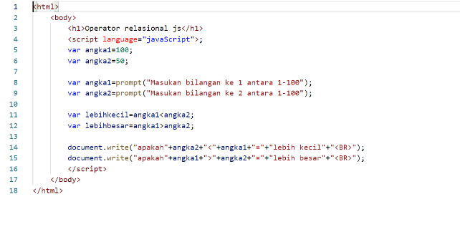

Disini harus memasuki nilai lebih kecil.

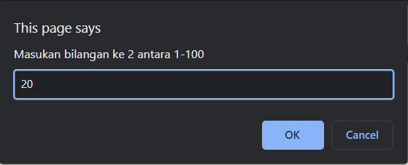

Dan di sini masukkan nilai lebi besar .

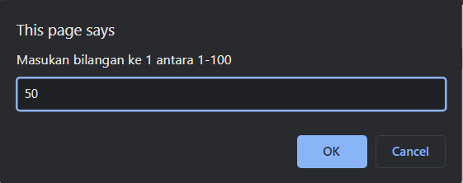

Maka ini adalah hasilnya.

